**ВЫРАВНИВАНИЕ ПЕРИСТОМАЛЬНОЙ ОБЛАСТИ (СКЛАДКИ).**

При отклеивании пластины внимательно осмотрите ее. Зона аррозии, размягчения, адгезива соответствует месту протекания кала под пластину. Как правило, она соответствует неровности перистомальной кожи ( складке, рубцу, костному выступу). Эту область необходимо выровнять, лучше всего (из того, что у нас имеется в стране) пастой-герметик в полосках Колопласт. См. рисунки. При таких особенностях перистомальной области необходимо пользоваться гибкими однокомпонентными системами или двухкомпонентными с мягкими, на адгезивной основе, фланцами.(Esteem sinergy у Конватек, Sensura Flex у Колопласт -из того, что у нас имеется в стране).   
.

При деформированной перистомальной области пластину следует накладывать в положении стоя или сидя. Снимите с пластины защитную пленку. Согните пластину пополам, клеящей поверхностью наружу. Аккуратно подведите пластину к стоме, так, чтобы нижняя полуокружность отверстия в пластине максимально близко расположилась под стомой. Наклеивайте пластину снизу вверх. Продвигайтесь вверх, аккуратно придавливая ее к коже, в первую очередь вокруг стомы, особенно внизу, потом по окружности, из центра кнаружи. Слегка приподнимите нависающую сверху складку, постарайтесь, чтобы пластина повторила все ее изгибы.

рис.1 рис.2

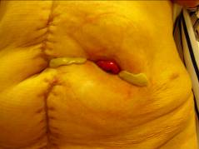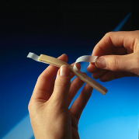

рис.3

